Tisková zpráva
Charismatický dánský herec Mads Mikkelsen září v krátkých filmech o designovém nábytku BoConcept

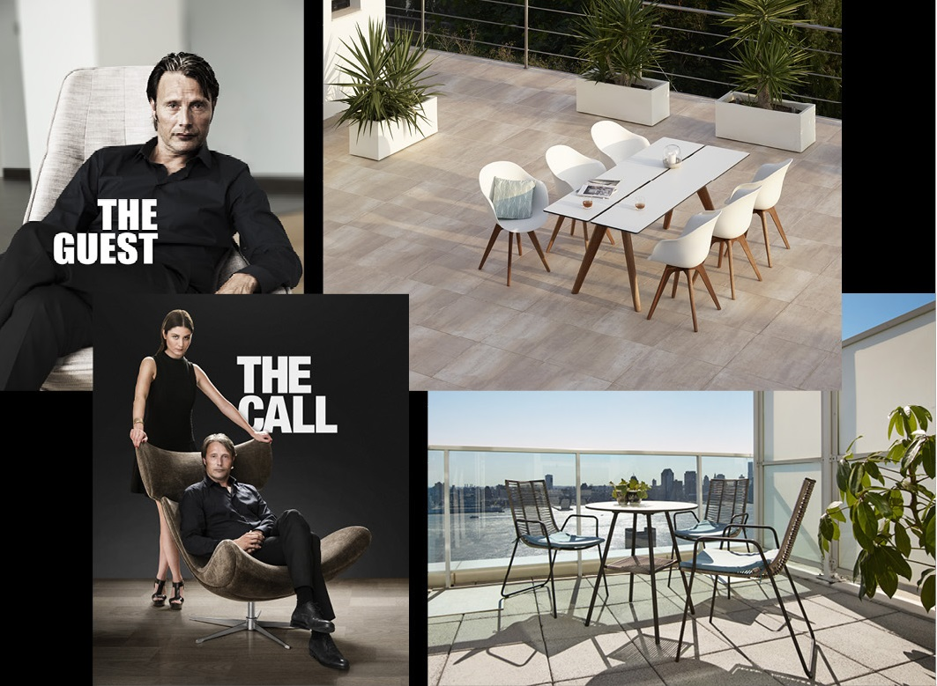Mads Mikkelsen, Malin Buska a nová kolekce venkovního nábytku Adelaide (nahoře) a Elba
Krátké filmy The Call (Telefonát) a The Guest (Host) se světoznámým dánským hercem Madsem Mikkelsenem uvádí značka designového nábytku BoConcept. Prvně jmenovaný snímek je dramatem o tajuplném trojúhelníku mezi Mikkelsenem, jeho hereckou kolegyní a interiérovou designérkou, The Guest zase představuje Madse Mikkelsena, kterého navštíví jeho dávný kamarád, coby nadšence do technických „vychytávek“ designového nábytku. Jde o první spolupráci dánské nábytkářské značky s Madsem Mikkelsenem, filmy vznikly přímo v produkci BoConcept a kromě filmové star v nich účinkují ještě finská herečka Malin Buska jako Madsova kolegyně a přítelkyně, černohorský herec Dejan Čukić coby onen „host“ a v neposlední řadě také nábytek a doplňky BoConcept.
Ve filmech můžeme vidět například rozkládací stoly Milano a Monza, jídelní židle Adelaide, pohovky Mezzo a Madison, ikonické křeslo Imola, křesílko Ogi ve tvaru květu, mramorové konferenční stolky Murcia, rozkládací konferenční stolek Chiva nebo postel Lugano s úložným prostorem a další nábytek a doplňky. Účinkuje v nich i zbrusu nová kolekce venkovního nábytku Adelaide kombinující laminát a eukalyptus, jež díky nečekanému spojení organických tvarů sněhobílého sedáku a stolových desek s podnoží z exotického dřeva boří hranice mezi vnitřním a venkovním užitím.
Ve filmu The Call Mads Mikkelsen coby hlavní hrdina doslova podléhá svůdnému hlasu interiérové designérky BoConcept, což snáší jeho herecká kolegyně Malin s velkou nelibostí. Ve filmu The Guest zase do Madsovy vily plné úžasného designového nábytku BoConcept a dlouhonohých modelek přijíždí na návštěvu jeho přítel Dejan, který je krásnými ženami doslova uhranut. Mads však místo toho kamarádovi až obsesivně předvádí veškeré funkce svého dokonalého nábytku. „Ve filmu The Guest hraji takového umanutého hračičku, který si více než krásných žen všímá funkcí své nastavitelné sedačky, pohrává si s rozkládacími stoly a podobně… Zabralo mi to trochu času, než jsem se všechen nábytek naučil ovládat na první dobrou,“ říká Mads Mikkelsen.
Oba filmy byly natočeny ve španělské Valencii a jako lokace posloužila vzdušná funkcionalistická vila dánského designéra Mortena Georgsena. Ten je podepsán pod řadou designů nábytku BoConcept, konkrétně například navrhl jídelní stůl Monza či multifunkční konferenční stolek Barcelona. Designér Morten Georgsen osobně dohlížel na výběr nábytku a doplňků pro jednotlivé scény u obou filmů a nezastírá, že vidět svůj nábytek ve filmech je skutečně vzrušující. Spojení původem dánského herce Madse Mikkelsena s dánskou značkou nábytku BoConcept nevzniklo náhodou. „Hledali jsme světově známou osobnost, která by odpovídala stylu BoConcept a byla stejně cool jako nábytek BoConcept. Mads Mikkelsen tato kritéria splňuje a hlavně je to úžasný herec, což dokázal například v oscarovém snímku Hon. Jeho role v kasovních trhácích, jako jsou například bondovka Casino Royale či Hannibal, skvěle vystihují styl a prostředí, které chceme s nábytkem BoConcept spojovat,“ říká výkonný ředitel BoConcept Torben Paulin. Hlavní role v obou filmech ale podle Paulina záměrně nehraje nábytek, ale právě Mads Mikkelsen, který tak povýšil původně reklamní spoty na plnohodnotné krátkometrážní filmy.
BoConcept v rámci spolupráce s charismatickým hercem poprvé představuje novou kolekci venkovního nábytku Adelaide. V kolekci značky BoConcept se letos objevila zcela poprvé a vyznačuje se masivními nohami z eukalyptu, které jí dodávají nádech luxusu a tepla, takže se svým vzhledem hodí pro venkovní i vnitřní použití. Součástí tzv. outdoorové kolekce je i řada lehkého stohovatelného venkovního nábytku Elba. Filmy The Guest a The Call včetně bonusového filmu o filmu Behind The Scenes (Ze zákulisí) lze zhlédnout na stránkách www.boconcept.cz , nechybí zde ani zajímavosti z natáčení a samozřejmě účinkující nábytek BoConcept. Ten lze vidět a zakoupit ve všech showroomech BoConcept, venkovní nábytek je vystaven exkluzivně v showroomu BoConcept ve Vodičkově ulici v Praze.

Showroomy BoConcept v ČR:
BoConcept Brand Store, Vodičkova 31, Praha 1
BoConcept Inspiration Store, Centrum Černý Most, Praha 9
BoConcept Brand Store, Svratecká 989, Brno
BoConcept studio v showroomu Decoland, V Oblouku 800, Průhonice
www.boconcept.cz
facebook.com/boconcept.cz

www.decoland.cz/cs/znacky/boconcept

Tiskový servis: Martina Chvojka Reková, martina.rekova@4press.cz, +420 731 573 993, Klára Mixová, klara.mixova@4press.cz, +420 731 514 462

